# Casus opdrachten CE HOND

**1)** In de zomer laat je je hond zwemmen, welke ziekte zou hij op kunnen lopen? Zoek dit uit en benoem de symptomen.

**2)** Welke erfelijke afwijkingen kunnen bij de Duitse Herder voorkomen? Benoem en omschrijf kort wat het is.

**3)** Op welke leeftijd ent je pups en waar tegen?

**4)** a: Je bent van plan een pup aan te schaffen. Waar let je op als je de pups gaat bekijken?

B: Het is een groot nest, maar liefst 10 pups van 6,5 week. De fokker vond het veel werk en ook de moeder snauwt de pups af wanneer ze willen drinken. Daarom mag je de pup die je hebt uitgekozen direct meenemen. Zoek uit wat hier om trend de regels zijn.

**5)** Je buurman heeft een jonge reu van 7,5 maand oud. De pup springt veel overal tegen op en laat rij gedrag zien. Hij wil de pup graag laten castreren. Jij kent de voor en nadelen van castratie bij de reu. Benoem deze en geef je advies (denk aan trainingsplan)

**6)** Je werkt in een dierspeciaalzaak. Er komt een klant binnen die een labrador pup heeft van 7,5 week. Welk advies geef je de klant over de voeding van deze hond?

# Casus opdrachten Kat

**1)** Welk ras is afgebeeld en noem 2 erfelijke ziektes die in dit ras voor kunnen komen. Werk uit!

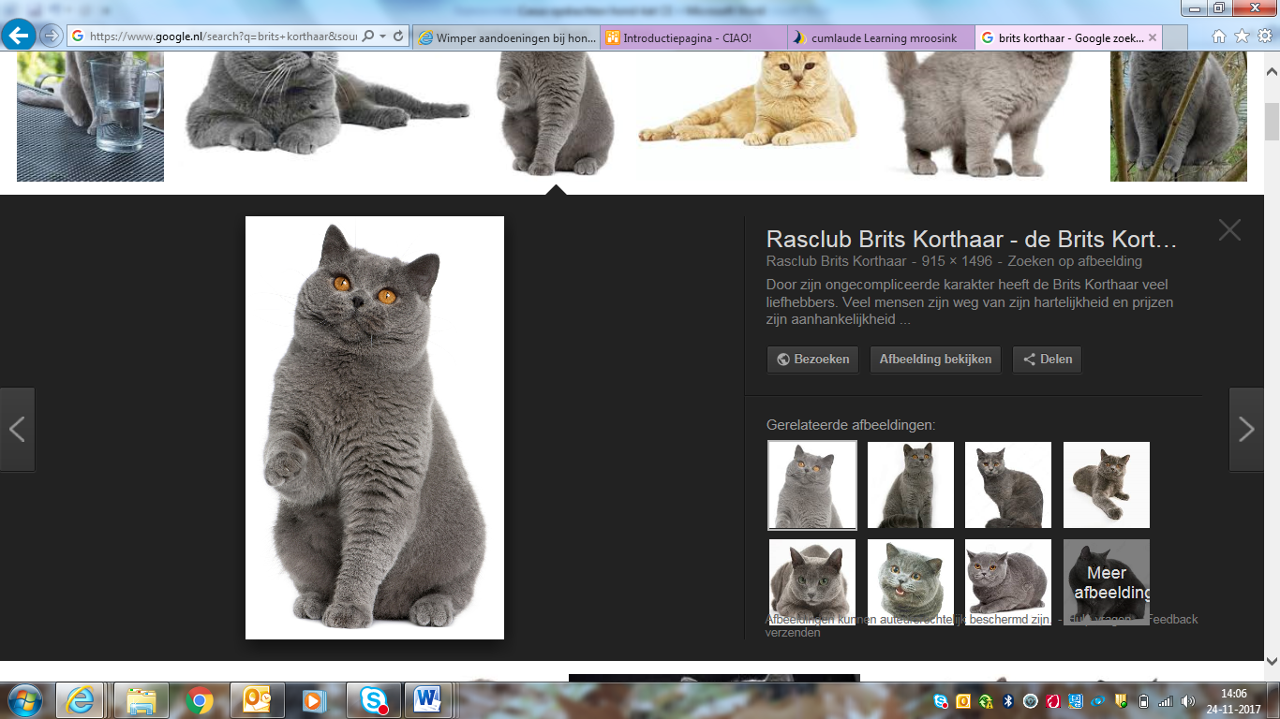

**2)** Een kat is een gewoonte dier en kan snel in de stress raken. Noem enkele stress signalen bij de kat en welk gedrag kan hij vervolgens vertonen?

**3)** Je hebt een ongecastreerde kater van 9 maanden. Normaal is hij goed zindelijk maar sinds gister probeert hij overal te plassen, dit lukt hem slecht en hij mauwt erg veel bij het plassen. Wat is er met hem aan de hand?

**4)** Welke wormen kunnen bij katten voorkomen, welke behandeling geef je ze en welke hiervan zijn zooönosen?

**5)** Je bent zelf vegetariër en daarom besluit je dat jouw kat ook geen vlees meer mag hebben. Is dit verstandig en waarom wel of niet?

**6)** A: Je bent eigenaar van een kattenpension. Op welke manier huisvest je de katten? Leg uit waarom!

B: Welke eisen stel jij rondom vaccinaties van katten en wat is hier verplicht? Hoe zit dit met chippen?